电缆载流量对照表及选线口诀
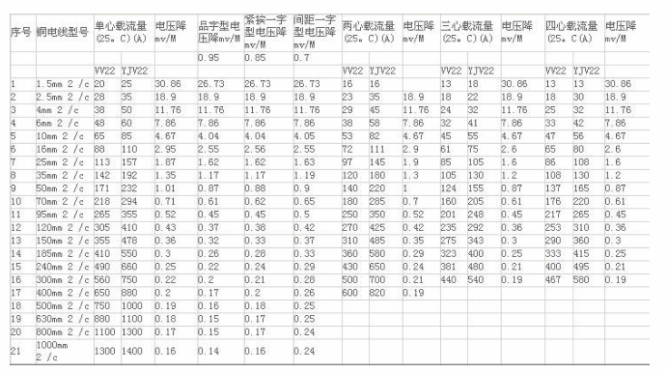
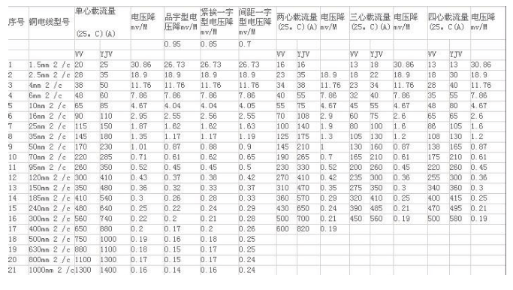
电缆载流量口决： 估算口诀：
二点五下乘以九，往上减一顺号走。 三十五乘三点五，双双成组减点五。 条件有变加折算，高温九折铜升级。 穿管根数二三四，八七六折满载流。 说明：
(1)本节口诀对各种绝缘线(橡皮和塑料绝缘线)的载流量(安全电流)不是直接指出，而是”截面乘上一定的倍数”来表示，通过心算而得。由表5 3可以看出：倍数随截面的增大而减小。
“二点五下乘以九，往上减一顺号走”说的是2．5mm’及以下的各种截面铝芯绝缘线，其载流量约为截面数的9倍。如2．5mm’导线，载流量为 2．5×9＝22．5(A)。从4mm’及以上导线的载流量和截面数的倍数关系是顺着线号往上排，倍数逐次减l，即4×8、6×7、10×6、16×5、 25×4。
“三十五乘三点五，双双成组减点五”，说的是35mm”的导线载流量为截面数的3．5倍，即35×3．5＝122．5(A)。从50mm’及以上的导线，其载流量与截面数之间的倍数关系变为两个两个线号成一组，倍数依次减0．5。即50、70mm’导线的载流量为截面数的3倍；95、 120mm”导线载流量是其截面积数的2．5倍，依次类推。
“条件有变加折算，高温九折铜升级”。上述口诀是铝芯绝缘线、明敷在环境温度25℃的条件下而定的。若铝芯绝缘线明敷在环境温度长期高于 25℃的地区，导线载流量可按上述口诀计算方法算出，然后再打九折即可；当使用的不是铝线而是铜芯绝缘线，它的载流量要比同规格铝线略大一些，可按上述口诀方法算出比铝线加大一个线号的载流量。如16mm’铜线的载流量，可按25mm2铝线计算。 计算电缆载流量选择电缆（根据电流选择电缆）：
导线的载流量与导线截面有关，也与导线的材料、型号、敷设方法以及环境温度等有关，影响的因素较多，计算也较复杂。各种导线的载流量通常可以从手册中查找。但利用口诀再配合一些简单的心算，便可直接算出，不必查表。 1. 口诀 铝芯绝缘线载流量与截面的倍数关系 10下五，100上二， 25、35，四、三界，. 70、95，两倍半。
穿管、温度，八、九折。 裸线加一半。 铜线升级算。
说明 口诀对各种截面的载流量（安）不是直接指出的，而是用截面乘上一定的倍数来表示。为此将我国常用导线标称截面（平方毫米）排列如下： 1、1.5、 2.5、 4、 6、 10、 16、 25、 35、 50、 70、 95、 120、 150、 185…… (1)第一句口诀指出铝芯绝缘线载流量（安）、可按截面的倍数来计算。口诀中的阿拉伯数码表示导线截面（平方毫米），汉字数字表示倍数。把口诀的截面与倍数关系排列起来如下：
1～10 16、25 35、50 70、95 120以上 ﹀ ﹀ ﹀ ﹀ ﹀
五倍 四倍 三倍 二倍半 二倍
现在再和口诀对照就更清楚了，口诀“10下五”是指截面在10以下，载流量都是截面数值的五倍。“100上二”（读百上二）是指截面100以上的载流量是截面数值的二倍。截面为25与35是四倍和三倍的分界处。这就是口诀“25、35，四三界”。而截面70、95则为二点五倍。从上面的排列可以看出：除10 以下及100以上之外，中间的导线截面是每两种规格属同一种倍数。 例如铝芯绝缘线，环境温度为不大于25℃时的载流量的计算： 当截面为6平方毫米时，算得载流量为30安； 当截面为150平方毫米时，算得载流量为300安； 当截面为70平方毫米时，算得载流量为175安；
从上面的排列还可以看出：倍数随截面的增大而减小，在倍数转变的交界处，误差稍大些。比如截面25与35是四倍与三倍的分界处，25属四倍的范围，它按口诀算为100安，但按手册为97安；而35则相反，按口诀算为105安，但查表为117安。不过这对使用的影响并不大。当然，若能“胸中有数”，在选择导线截面时，25的不让它满到100安，35的则可略为超过105安便更准确了。同样，2.5平方毫米的导线位置在五倍的始端，实际便不止五倍（最大可达到 20安以上），不过为了减少导线内的电能损耗，通常电流都不用到这么大，手册中一般只标12安。
（2）后面三句口诀便是对条件改变的处理。“穿管、温度，八、九折”是指：若是穿管敷设（包括槽板等敷设、即导线加有保护套层，不明露的），计算后，再打八折；若环境温度超过25℃，计算后再打九折，若既穿管敷设，温度又超过25℃，则打八折后再打九折，或简单按一次打七折计算。 关于环境温度，按规定是指夏天最热月的平均最高温度。实际上，温度是变动的，一般情况下，它影响导线载流并不很大。因此，只对某些温车间或较热地区超过25℃较多时，才考虑打折扣。
例如对铝心绝缘线在不同条件下载流量的计算：
当截面为10平方毫米穿管时，则载流量为10×5×0.8═40安；若为高温，则载流量为10×5×0.9═45安；若是穿管又高温，则载流量为10×5×0.7═35安。 （3）对于裸铝线的载流量，口诀指出“裸线加一半”即计算后再加一半。这是指同样截面裸铝线与铝芯绝缘线比较，载流量可加大一半。 例如对裸铝线载流量的计算：
当截面为16平方毫米时，则载流量为16×4×1.5═96安，若在高温下，则载流量为16×4×1.5×0.9=86.4安。
(4)对于铜导线的载流量，口诀指出“铜线升级算”，即将铜导线的的截面排列顺序提升一级，再按相应的铝线条件计算。
例如截面为35平方毫米裸铜线环境温度为25℃，载流量的计算为：按升级为50平方毫米裸铝线即得50×3×1.5=225安.
对于电缆，口诀中没有介绍。一般直接埋地的高压电缆，大体上可直接采用第一句口诀中的有关倍数计算。比如35平方毫米高压铠装铝芯电缆埋地敷设的载流量为35×3=105安。95平方毫米的约为95×2.5≈238安。 三相四线制中的零线截面，通常选为相线截面的1/2左右。当然也不得小于按机械强度要求所允许的最小截面。在单相线路中，由于零线和相线所通过的负荷电流相同，因此零线截面应与相线截面相同。

